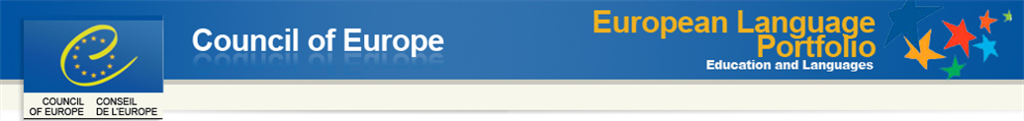

***Зміст***

***1. Опис досвіду роботи***

***2. Додатки до опису роботи***

***2.1додаток №1, дескриптори оціновання, розроблені Радою Європи***

***2.2 додаток №2, розроблені методичні рекомендації та інструкції***

***для роботи з ЄМП***

***2.3 додаток №3, типи МП відповідно до мети і змісту роботи***

***2.4 додаток №4, види МП залежно від цільової спрямованості***

***2.5 додаток №5, Загальноєвропейська шкала оцінювання***

***3. Список використаної літератури***

*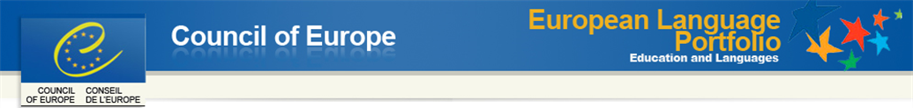 Учитель — це той же вчений,*

*але у своїй особливій лабораторії,*

*де він, всебічно вивчаючи учнів, невпинно*

*творить, щоденно веде пошуки*

*найдосконаліших методів*

*проектування доль і душ людських.*

*Б. Патон*

***Актуальність і перспективність***

Інтеграція України до європейського простору обумовила нові тенденції щодо розвитку освіти. З'явилась нагальна потреба суспільства в творчих, діяльних і обдарованих, інтелектуально і духовно розвинених громадянах. Для того, щоб обдарована дитина повністю розкрила свої здібності, реалізувалася в житті, необхідно створити певні умови у навчальному закладі.

Державний стандарт базової та повної середньої освіти, нові програми з іноземних мов для загальноосвітніх навчальних закладів, сучасне навчально-методичне забезпечення вивчення іноземних мов стали своєчасним відгуком на замовлення суспільства. У цих документах, які базуються на рекомендаціях Ради Європи, закладено принципи комунікативного спрямування особистісної орієнтації, автономії учня, навчання, взаємопов'язаного з видами мовленнєвої діяльності, що реалізують один із ключових принципів загальноєвропейських рекомендацій з мовної освіти - «Іноземні мови - для життя».

В умовах об’єднаної Європи та процесів глобалізації світу, Проект Європейського мовного портфоліо видається доволі обґрунтованим для подальшої навчальної і професійної перспективи наших українських учнів – майбутніх громадян Європи. Важливість дотримання міжнародних стандартів зростає особливо на етапі післяшкільної освіти. Саме для дорослої аудиторії Радою Європи прийнято єдиний стандарт Мовного Паспорту, який береться до уваги у вирішенні проблем подальшої освіти чи працевлаштування в країнах Європи. Тому для майбутньої перспективи наших учнів проект Європейського Мовного Портфеля важливо впроваджувати в українську практику починаючи зі школи вже сьогодні.

Попрацювавши 22 роки на учительській ниві, я прийшла до висновку, що створювати умови для навчання учнів можливо лише постійно займаючись самовдосконаленням та самоосвітою. Працюючи в умовах інформатизації освіти моєю науковою методичною темою впродовж багатьох років була “Проектна діяльність учнів на уроках англійської мови ”. Опанувавши метод проектів та задав собі питання чи можна навчатися, отримуючи задоволення і здобувати знання граючи та як зробити урок іноземної мови цікавим, емоційним і водночас максимально ефективним, я зрозуміла, що наступною методичною темою для мене буде WEB-Quest ***,***тому що WEB-Quest -це гра і навчання. Перш за все, гарний WEB-Quest зробить процес навчання набагато цікавіше і для учня і для вчителя. Крім того, WEB-Quest розвиває критичне і творче мислення, перемикаючи увагу учня з глобального на місцевий рівень .

Час, суспільство і самі діти спонукають учителя постійно змінювати методи навчання , шукати такі, які будуть  найпродуктивнішими на певному етапі, сприятимуть розвитку особистості.  Особистості, яка зможе проявити себе  в будь-яких умовах конкуренції, досягти поставленої мети, реалізувати себе, яка не буде боятися експериментувати, змінювати щось у собі й у своєму житті. Для того, щоб особистість розвивалася саме в такому напрямку, потрібно навчити її самоаналізу, самокритики, самодисципліни, саморозвитку,самоконтролю, самореалізації, самовираження. Саме тому 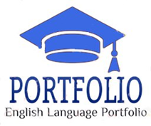**для організації самостійної роботи учнів та як продовження проектної діяльності та методу Web-Quest я обрала cаме Європейське мовне портфоліо** як дієвий інструмент оцінювання досягнень учнів в умовах нового Державного стандарту.

***Це*** – ***сучасно***

  ***результативно***

***інтерактивно***

***цікаво***

***креативно***

***диференційовано*** .

Основною метою цього методу є створення мотивації навчальної діяльності , розвиток пізнавальних навичок , об’єктивної самооцінки, творчих здібностей, уміння самостійно конструювати свої знання, уміння орієнтуватися в інформаційному просторі , планувати свою діяльність, формувати організаційні навички.

На фоні зміни системи оцінювання навчальних досягнень учнів на основі надійних діагностичних методик та багатобальної шкали оцінок, яка має місце в рамках Реформи cередньої освіти України, зростає важливість розвитку самооцінної діяльності учня, що включає в себе самоаналіз, самооцінку, самопізнання, а відтак – визначення власних цілей у навчанні, застосування своїх індивідуальних стратегій у їх досягненні, розробку особистого навчального плану. Такий підхід сприятиме розвитку учнівської автономії в старших класах, появі нових мотивів учіння, самоорганізації і самореалізації особистості. Саме розвитку цих вмінь і навичок учня послужить використання Європейського мовного портфоліо в іншомовній практиці навчання. Доказом цього вважаю розгляд зарубіжного досвіду використання ЄМП та окреслення шляхів впровадження цього проекту в Україні.

Крім того, ЄМП – це пряме впровадження європейських мовних стандартів, а саме: практика постановки іншомовних навчальних цілей та оцінювання рівня володіння мовою за допомогою дескрипторів, розроблених Радою Європи ***( додаток№1 )*** відповідно до Загальноєвропейської рівневої шкали. Спрямованість системи освіти на засвоєння знань, яка була традиційною й виправданою ще кілька років тому, уже не відповідає вимогам сучасного життя. Навчити людину на все життя неможливо. Важливо розвивати в ній інтерес до накопичення знань, навчити прийомам самостійної роботи. Нові вимоги висуваються не лише до процесу чи методів навчання а й до видів та форм контролю. Контроль учнівських навичок є невід’ємною складовою системи навчання будь якого предмету.

**Область застосування:** учні середньої та старшої ланки.

**Об’єкт дослідження:** навчання іноземної мови .

**Предмет дослідження:** використання Європейського мовного портфоліо в умовах нового Державного стандарту.

**Мета дослідження:** розробити та обгрунтувати модель портфоліо як дієвий інструмент оцінювання освітніх досягнень учнів , теоретично обґрунтувати й експериментально апробувати впровадження ЄМП в навчально-виховний процес.

** Гіпотеза:** полягає в тому, що портфоліо може стати ефективним інструментом оцінювання освітніх досягнень учнів в умовах нового Державного стандарту, якщо буде:

- Узагальнено світовий досвід застосування портфоліо і виділено його аспекти найбільш ефективніші для оцінювання освітніх досягнень.

- Розроблено модель портфоліо, відповідна специфіці нового Державного стандарту і яка вирішує протиріччя, що виникають у традиційній системі оцінювання.

- Визначено організаційні етапи та механізми реалізації моделі портфоліо в навчальних закладах.

- Виявлено умови, що забезпечують ефективне введення і використання портфоліо і підготовлені методичні та навчальні матеріали щодо організації роботи з портфоліо.

**Для досягнення визначеної мети були розв’язані такі завдання:**

* Узагальнити світовий досвід використання портфоліо і виділити аспекти, найбільш ефективні для оцінювання освітніх досягнень.
* Визначити специфіку навчання в умовах новогоДержавного стандарту та розробити відповідну їй модель портфоліо.
* Визначити рівні та організаційні механізми реалізації моделі портфоліо.
* Виявити умови ефективного впровадження та застосування портфоліо і розробити методичні та навчальні матеріали щодо організації роботи з портфоліо.

**Практичне значення:**

Практична значимість дослідження полягає в тому, що створено змістовні, організаційні та методичні рекомендації вчителям та учням ***(додаток №2)*** запровадження та використання Європейського мовного портфоліо в практиці загальноосвітніх установ, що здійснюють навчання в умовах нового Державного стандарту, створені моделі мовного портфоліо та розроблені приклади листів самооцінювання

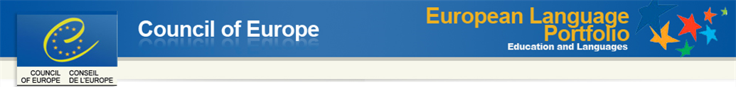***Теоретичне обґрунтування проблеми:***

Дозвольте представити Вашій увазі технологію портфоліо, а саме, «мовний портфель». Створення мовного портфеля не було для мене чимось несподіваним. До цього я йшла планомірно через інтеграцію навчальних предметів, через використання проектної методики та Web-Quest технологій. Вже кілька років я використовую цей метод та технологію на своїх уроках та в позакласній діяльності.  
Отже, що ж таке «мовне портфоліо»?

Виходячи з реалій сьогодення, в Україні протягом останніх років у навчальний процес впроваджується учнівський мовний портфель (портфоліо), метою якого є навчити учнів самостійно вчитися, критично мислити, прагнути до самопізнання і самореалізації особистості.

Проект Європейського мовного портфоліо (ЄМП) розробляється в Європі с середини 90- х років і є результатом багаторічної роботи експертів країн-учасниць Ради Європи, зокрема й представників України, над різними аспектами проблем удосконалення викладання та вивчення іноземних мов. В «Загальноєвропейських Рекомендаціях з мовної освіти» сформульовано основні положення сучасного підходу до вивчення іноземних мов, запропоновано єдину методичну термінологію та опис системи рівнів володіння мовами, що вивчаються. До речі, в Раді Європи існує вже 37 національних варіантів мовного портфоліо. Тобто кожна країна має можливість підготувати власне мовне портфоліо, виходячи із національних та освітянських особливостей. Україна теж планує увійти до Європейського мовного простору із вітчизняною моделлю мовного портфоліо.

Вже розроблено пілотний проект українського варіанту ЄМП для учнів основної та старшої школи. Цей проект почав використовуватися деякими учнями та вчителями. Їх досвід та досвід використання ЄМП в різних країнах Європи дає змогу зробити висновок про те, що ЄМП – це інноваційна технологія, яка потребує вивчення та творчого підходу.

Питанням розробки та впровадження мовного портфоліо займалися ряд іноземних авторів, а саме David Little, Radka Perclova, Francis Goullier, а також національний експерт проекту «Європейське мовне портфоліо» в Україні Оксана Карп’юк. Нею розроблено методичний посібник, в якому українською мовою наведено опис цілей, змісту і структури Портфоліо, методичних прийомів і видів діяльності для формування необхідних учнівських навичок та умінь для роботи з ЄМП. Однак проблема інтеграції ЄМП в навчальний процес потребує поглибленого дослідження, систематизації та теоретичного узагальнення.

**Мета мовного портфоліо**

*Мовне портфоліо розроблено з метою:*

* стимулювати вивчення іноземної мови згідно з будь-яким загально рекомендованим рівнем упродовж усього життя людини;
* зробити процес вивчення мови більш прозорим та ясним;
* формувати самоосвітню компетентність учня, що дозволяє йому аналізувати й усвідомлювати власний шлях навчання, а також впливати на нього;
* формувати інноваційну особистість учня, розвивати вміння конструювати свої знання, орієнтуватися в інформаційному просторі; ставити перед собою завдання й поетапно розв'язувати їх; створювати мотивацію навчальної діяльності;
* розвивати пізнавальні організаційні навички, творчі здібності учнів



**Портфоліо** (від англ. portfolio - портфель, папка) - це папка документів з навчального предмета як компонента навчальної діяльності учнів, який ведеться учнями при педагогічному супроводі вчителя. Тому «Портфель» є найбагатшим джерелом інформації про зростання і розвиток дитини, а в початкових класах цінний ще й тому, що дає уявлення про сам процес навчання дитини. Портфоліо не тільки є сучасною ефективною формою оцінювання, але й допомагає вирішувати такі важливі **педагогічні завдання:**

* підтримувати і стимулювати навчальну мотивацію школярів;
* заохочувати їх активність і самостійність, розширювати можливості навчання та самонавчання;
* розвивати навички рефлексивної та оціночної (самооцінюючої) діяльності учнів;
* формувати вміння вчитися - ставити цілі, планувати і організовувати власну навчальну діяльність .

«Мовне портфоліо» школяра є самостійним документом, утім, може входити до загального «Портфоліо учня», де зібрано різні портфоліо: «Портфоліо з математики», «Портфоліо з біології», «Портфоліо з іноземної мови» тощо. Варіант ЄМП, що використовується в українській школі, насамперед орієнтовано на самооцінку комунікативних умінь школярів у процесі вивчення іноземної мови. Наразі існує чимало типів портфоліо, описаних у методичній літературі. Зокрема, відповідно до мети і змісту роботи дослідники І. Калмикова, Т. Новикова, Л. Черепанова відокремлюють 3 типи мовного портфоліо ***(додаток №3)*** .У сучасній практиці викладання іноземних мов ефективно використовуються різні види мовного портфоліо залежно від його цільової спрямованості ***(додаток №4).*** За стандартами, прийнятими Радою Європи, мовний портфель складається з 3-х компонентів: ***мовний паспорт, мовна біографія і досьє.***

Навички і уміння, зазначені у **Мовному Паспорті** передбачають оцінку учнівських досягнень з усіх 4-х видів мовленнєвої діяльності відповідно до рівневих стандартів.

З педагогічної точки зору **Мовній Біографії** належить провідна роль у Європейському Портфоліо, оскільки цей компонент підкреслює взаємозв’язок між Мовним Паспортом і Досьє на основі взаємовідображення, іншими словами: кожний з них, відображаючи один одного, демонструють досягнуті конкретним учнем на певний момент рівні володіння мовою, але у різний спосіб: Мовний Паспорт – засобами оцінки досягнутого рівня, Досьє – засобами демонстраційних зразків учнівської іншомовної діяльності, які підтверджують досягнутий рівень.

**Досьє** є частиною Мовного Портфоліо, яка у найбільшій мірі нагадує портфель людини творчої професії. Для молодших школярів досьє може більше нагадувати альбом із вирізками і малюнками, в якому роботи учня над навчальним матеріалом з мови слугують наче доповненням чи декорацією до сторінок робочого зошита і презентують стиль власника портфеля у навчальному процесі. Учні основної школи можуть поповнювати своє досьє кінцевими продуктами своєї проектної діяльності, звітами про власні міні-дослідження, іншими роботами, які можуть у більшій чи меншій мірі свідчити про досягнуті рівні з того чи іншого виду мовленнєвої діяльноствідповідно до яких вони будуть тестуватись під час контрольних робіт чи іспитів. Звичайно, власники мовного портфеля можуть залучати зразки робіт не тільки у письмовому вигляді, але й на аудіо- чи відеоносіях, що демонструватимуть зразки їх усних мовленнєвих умінь.

Регулярна робота з усіма компонентами Мовного Портфеля буде спонукати учня постійно оцінювати власну роботу: здійснювати моніторинг свого прогресу в іншомовному навчанні, ставити мету, планувати її реалізацію, хід виконання, перевіряти відповідність результату меті. Впровадження Мовного Портфеля в практику українських шкіл – це шлях не тільки до підвищення мотивації до предмета „іноземна мова”, до збільшення відповідальності учня за своє іншомовне навчання, але й до зміни ролі вчителя іноземної мови від вчителя-переказувача знань та інформації до вчителя-консультанта і координатора учнівської навчальної діяльності.

ЄМП використовує шість рівнів мовної майстерності, детально розроблених в Загальноєвропейській шкалі оцінювання, яка є важливим інструментом у процесі відображення навчальних досягнень, а відтак – в самооцінюванні й постановці нових навчальних цілей.

| **Рівні користувача** | **Рівні володіння іноземною мовою** | |
| --- | --- | --- |
| елементарний користувач | **А 1** (Breakthrough) | **А 2** (Waystage) |
| незалежний користувач | **В 1** (Threshold) | **В 2** (Vantage ) |
| досвідчений користувач | **С 1** (Proficiency) | **С 2** (Mastery) |

Відповідно до Державного стандарту з іноземних мов для загальноосвітніх закладів України актуальними для середньої школи є чотири перших рівня. Отже, базовою для розробки української версії ЄМП та шкали оцінювання для основної та старшої школи є наступна Загальноєвропейська шкала оцінювання***.( додаток №5)***

Наведені вище контрольні рівні Ради Європи є фундаментальними для Європейського мовного портфоліо. Зазначені у шкалі навики, рівні і дескриптори відіграють важливу роль в усіх компонентах ЄМП, описаних нижче. Вони надають основу для учнівської самооцінки, слугують як контрольна точка для постановки навчальних цілей, відображення мовного досвіду. Дескриптори мовленнєвих умінь є центральними для структури і функції Європейського мовного портфеля.

У рекомендаціях Ради Європи також зазначається, що ідея ведення учнівського мовного портфеля зменшить рівень формалізації процесу оцінювання, а на основі додаткової інформації про іншомовний навчальний досвід учня, сприятиме більш об’єктивному і адекватному оцінюванню його навчальних досягнень, а також реальному співвіднесенню регіональних і національних систем оцінювання з узгодженими міжнародними оціночними стандартами.

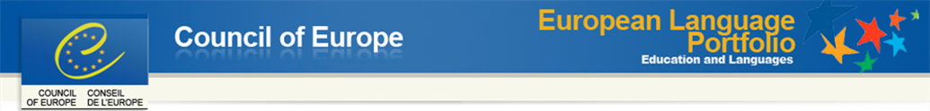***Новизна , оригінальність та практична значущість досвіду***

Для виявлення затребуваності мовного портфеля учнями мною була розроблена і проведена наступна анкета:

* Що таке мовний портфель?
* Чи зможеш ти реалізувати ідею створення мовного портфеля?
* Чи хочеш ти брати участь у творчій групі учнів по створенню мовною портфелю?
* Чи готовий ти включитися в роботу?

Анкета була проведена серед учнів 6-х класів (19 осіб), 11-х класів (26 осіб) і ми отримала наступні результати.  
 На перше питання учні 6-х класів не змогли відповісти. Найбільш частіше зустрічалась відповідь: «скарбничка досягнень учня» (65%). 90% учнів вважають, що вони зможуть реалізувати ідею створення учнівського портфеля. І 100% хочуть і готові включитися в роботу.  
 Дещо іншу картину ми спостерігаємо в 11-х класах. 85% учнів дали повноцінні розгорнуті правильні відповіді на перше питання. 70% вважають, що зможуть реалізувати ідею створення мовного портфеля. 45% хочуть брати участь у творчій групі по роботі над портфелем. І тільки 30% готові включитися в роботу.

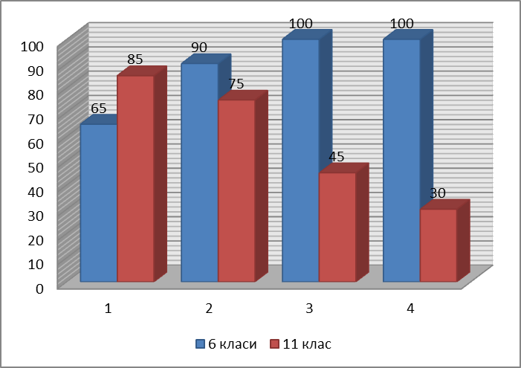

Отже, ми бачимо, що конференція, проведена нами серед учнів 10-х класів торік за темою «Language Matters», була дуже результативна, і наші старші учні в більшості своїй розуміють, що таке мовний портфель і його призначення. На жаль, дещо іншу картину ми спостерігаємо серед учнів 6-х класів, що обумовлено тим, що діти ще не стикалися з поняттям мовного портфеля. Більш високі результати при відповідях на 2, 3, 4-й питання в 6-х класах пояснюються високим інтересом учнів до вивчення англійської мови і до різних нових форм роботи. 11-і класи, хоча і вважають, що зможуть реалізувати ідею створення, не дуже хочуть брати участь у роботі зі створення мовного портфеля, так як вони орієнтовані до вступу до ВНЗ, в зв'язку з чим, у кожного учня виділені предмети першорядної важливості, що, на мій погляд, цілком виправдано і показує, що роботу зі створення мовного портфеля потрібно починати в молодшій школі.

 Яким чином велася робота по впровадженню мовного портфеля в навчальний процес?  
 У 2013 - 2014 навчальному році робота над Портфелем почалася з **Досьє,**  в яке учні складали свої роботи, проекти, творчі завдання. На даному етапі, як Ви бачите, я не відмовилася від методу проектів, а, навпаки, використовую його як компонент технології портфоліо.  
 На більш пізньому етапі я почала працювати з **Біографією,** допомагаючи учням намітити свої власні навчальні завдання і проаналізуваи свої навчальні досягнення. Потім я познайомила учнів з **Паспортом**  і показала їм, як можна оцінити себе на основі рівнів, розроблених Радою Європи.

Паспорт

Біографія

**Досье**

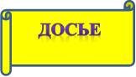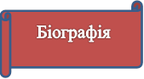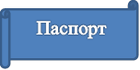Можна використовувати і зворотній порядок.  
На початку мовний портфель вводиться як один з інструментів рефлексії з приводу своєї мовної приналежності і ступеня володіння досліджуваними іноземними мовами. Саме таким чином я побудувала свою роботу у 2014-2015 навчальному році. Далі учні переходять до Біографії і ставлять індивідуальні завдання. Навчальні результати накопичуються в Досьє і оцінюються в Біографії. На основі цієї оцінки ставляться нові завдання. Цей процес повторюється до кінця навчального року, коли учні знову повертаються до Паспорту і знову проводять самооцінку.

У ході роботи над створенням мовного портфеля з англійської мови визначилася концепція.  
***Основні положення концепції полягають в наступному***:

1. Створення "Мовного Портфеля" вимагає спільної роботи трьох зацікавлених сторін - учня, вчителя і батьків.  
2. За допомогою "Мовного Портфеля" здійснюється підтримка та підвищення мотивації на всіх етапах навчання за рахунок активізації самооцінки учнів.  
3. "Мовний Портфель" підсилює ситуацію успіху в навчальній діяльності, що сприяє позитивному самоствердженню особистості, впливає на формування ціннісних установок.  
4. Систематичне поетапне заповнення "Мовного Портфеля" реалізує ідею безперервної освіти і набуває особливої ​​значущості при переході учнів з одного ступеня навчання на іншу.  
5. "Мовний Портфель" створює передумови для вдосконалення і самостійного вивчення англійської мови.

***Мовний портфель учнів***

1. Служить засобом неформального оцінювання досягнень учнів з предмета

2. Підвищує мотивацію учнів до подальшого вдосконалення навичок володіння іноземною мовою,

3.Вчить акуратно вести записи,

4.Організовувати їх в папку.

Як учитель, переглядаючи портфелі, я відзначаю розвиток навичок писемного мовлення учнів. Але більш важливо для мене те, що за допомогою іноземної мови діти розкривають свою особистість, думки, спонукання і мрії.

Дуже вдячна адміністрації ЗЗШ І-ІІІ ступенів №101 за можливість працювати і реалізовувати свої ідеї, учням (тепер уже) 9-а класу - за участь у роботі зі створення портфоліо.

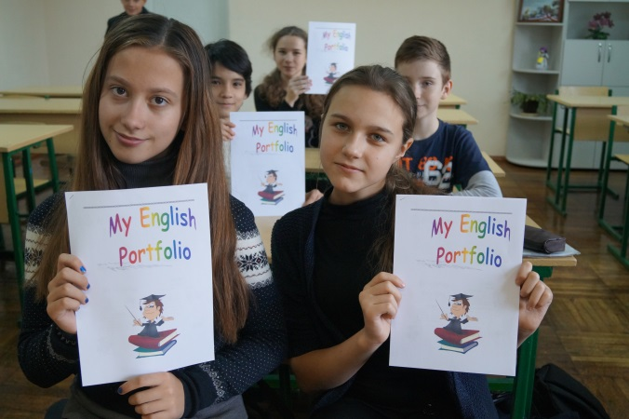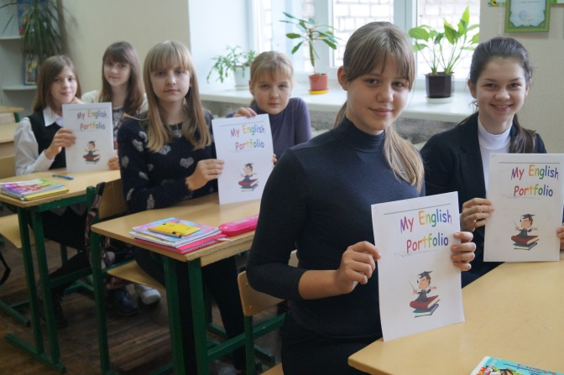

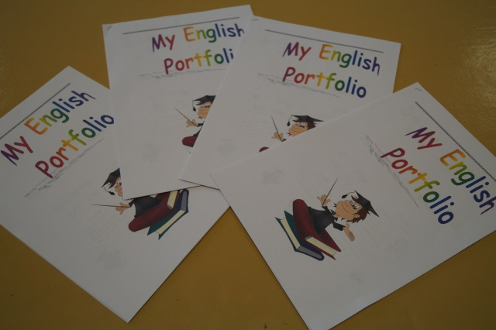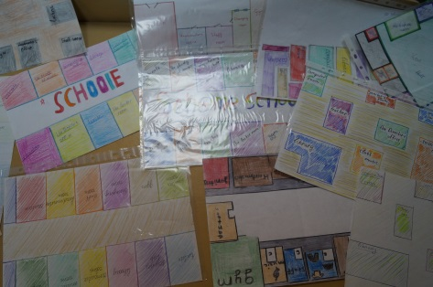

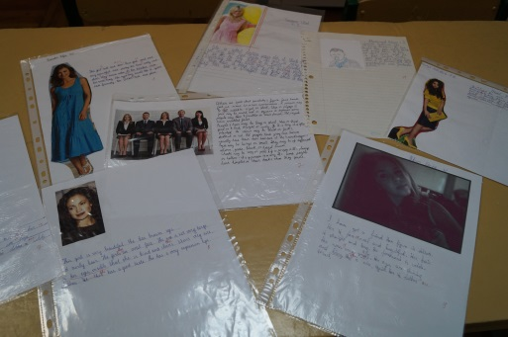

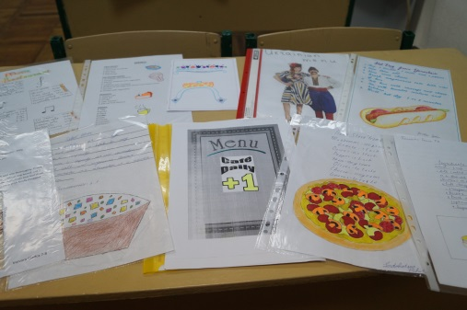

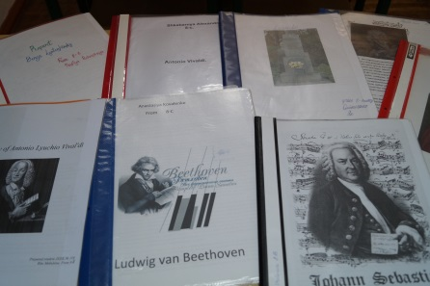

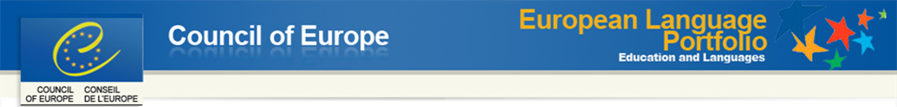***Результативність. Можливість творчого наслідування досвіду***

Розроблені мною матеріали систематизуються, узагальнюються та готуються до друку.

У ході роботи над методичною темою відмічаю: застосування елементів новітніх освітніх технологій а саме Європейського мовного портфоліо під час викладання англійської мови призводять до того, що учні швидше за своїх однолітків засвоюють новий матеріал, схильні до дослідницької діяльності, здатні чітко сформувати свою думку, легко адаптуються у іншомовному (англомовному) середовищі, мають сформовану комунікативну та соціокультурну компетентності, самостійні, активні, товариські, вміють працювати у команді, з задоволенням навчаються, зменшується тривожність, нервове напруження, вміють адекватно оцінювати набуті знання, вміння та навички:

**Оцінювання учнями власних знань, вмінь та навичок з англійської мови**

**Володіють достатнім та високим рівнем знань**

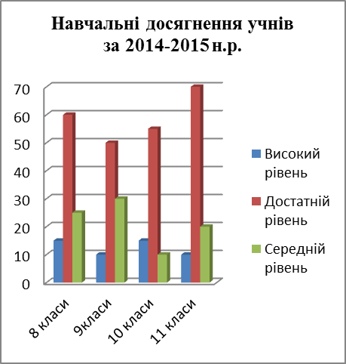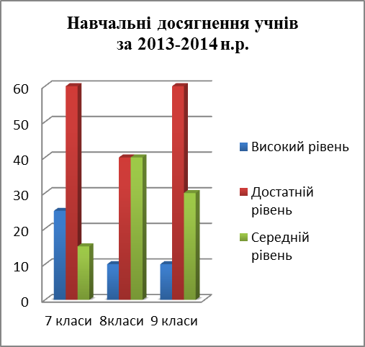

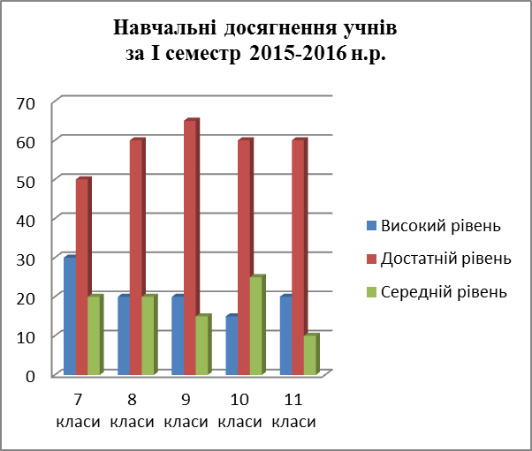******

***Рівень індивідуальних досягнень учнів за останні роки становить:***

- **ІІ місце** на ІІ етапі Всеукраїнської учнівської олімпіади з англійської мови,

**2013-2014 р.,**Савенко Олена (11-А клас)

- **ІІІ місце** , міського конкурсу серед учнів 10 –11 класів навчальних закладів

м. Запоріжжя на кращий відгук іноземною мовою про прочитану книгу,

**2014-2015** р., Кряжєва Олена ( 11-А клас)

- **ІІ місце** ІІ етапі Всеукраїнської учнівської олімпіади з англійської мови,

**2015-2016р**.,Шевельова Діана (10-А клас),зарахована до резерву з підготовки

до ІІІ етапу Всеукраїнської учнівської олімпіади з англійської мови

- **ІV місце** на ІІ етапі Всеукраїнської учнівської олімпіади з англійської мови

**2015-2016 р**.Степаненко Анастасія (9-Б клас)

* **ІІ місце** на ІІ етапі Всеукраїнської учнівської олімпіади з англійської мови

**2017-2018 р**. Красна Євгенія (11-А клас)

* **ІІІ місце** на ІІ етапі Всеукраїнської учнівської олімпіади з англійської мови

**2017-2018 р**. Ємельянова Наталія 10-Б клас)

- біля 300 учнів отримали сертифікати Всеукраїнського конкурсу «Гринвіч» ,

Важливим вважаю, що випускники продовжують вивчення англійської мови на факультеті іноземних мов ЗДУ, а також у ВНЗ України та Польші.

Маю власні досягнення**: ІІ місце** районного етапу конкурсу «Учитель року 2008» у номінації «Англійська мова», нагороджена грамотами та подяками обласного, міського, районного рівня, **ІІІ місце** районного етапу конкурсу «Учитель року 2016» у номінації «Англійська мова», нагороджена грамотами та подяками обласного, міського, районного рівня, є учасником ІІ-го Всеукраїнського конкурсу «Творчий учитель – обдарований учень» в номінації «Авторський розвивальний урок та система уроків, проект учителя-предметника», призер міської педагогічної виставки 2010р.,учасник міської педагогічної виставки 2016 р.

***Творче наслідування досвіду*** Я думаю, що мовне портфоліо може бути використане вчителями різних предметів, а також класними керівниками для накопичення та узагальнення досвіду учнів і свого досвіду, тому що робота учня - це завжди робота вчителя

**Додаток №1**

**Дескриптори Ради Європи.**

|  |  |  |  |
| --- | --- | --- | --- |
| **Рівні Ради Європи** | **Аудіювання/Мовлення** | **Читання** | **Письмо** |
| A1 | Я можу розуміти прості інструкції або брати участь у розмові про факти на простому рівні на очікувані теми. | Я можу розуміти прості оголошення, інструкції чи інформацію. | Я можу заповнювати прості анкети, робити нотатки, що включають час, дату та місце. |
| A2 | Я можу висловлювати прості думки чи вимоги у знайомому контексті. | Я можу розуміти конкретну інформацію у знайомій області, наприклад написи на продуктах чи знаках, прості підручники чи звіти про знайомі питання. | Я можу заповнювати анкети та писати короткі прості особисті листи чи листівки. |
| B1 | Я можу коротко висловлювати свою думку на загальні/культурні теми, давати поради зі знайомих мені тем, розуміти інструкції чи публічні оголошення. | Я можу розуміти повсякденну інформацію і статті, та загальний зміст інформації у знайомій мені сфері. | Я можу писати листи та робити нотатки на знайомі мені чи очікувані теми. |
| B2 | Я можу розуміти та брати участь у розмові на знайомі мені теми та підтримувати розмову на широке коло тем. | Я можу проглядати тексти, шукаючи необхідну інформацію, та розуміти детальні інструкції чи поради. | Я можу робити нотатки слухаючи когось, чи писати листи з нестандартними проханнями. |
| C1 | Я можу брати активну участь у зустрічах та семінарах на професійні теми, які мені знайомі, а також підтримувати розмову на повсякденні теми без очевидних утруднень у доборі виразів. | Я можу читати достатньо швидко, щоб упоратися з академічним курсом, знайти інформацію у пресі або зрозуміти нестандартне листування. | Я можу підготувати професійний лист, робити достатньо точні нотатки на зустрічах чи написати есей, що доводить уміння спілкуватися. |
| C2 | Я можу давати поради та обговорювати складні чи чутливі теми, розуміючи нелітературні звороти та впевнено вирішуючи складні питання. | Я можу розуміти документи, листування та звіти, а також тонкощі складних текстів. | Я можу писати листи на будь-які теми та повністю виразно та точно занотовувати зустрічі та семінари. |

**Додаток №2**

**Інструкція для вчителя**  
  
***Шановні колеги! Для успішної роботи з Мовним Портфоліо ми рекомендуємо вам:***

**1.** Допомогти учням заповнити мовний паспорт, куди учні вносять загальні дані про себе, відомості про мову, яку він вивчає, на цьому етапі ми рекомендуємо вам підвищити мотивацію учнів шляхом організації змагання - «найкрасивіший», «найяскравіший» мовний паспорт.  
**2.** Величезне значення для формування навичок самооцінки є заповнення «таблиць самооцінки». Вам необхідно їх вивчити, а потім разом з учнями заповнити відповідні графи.  
**3.** Для того, щоб учні працювали з Мовним Портфоліо з цікавістю, розвиваючись при цьому інтелектуально і творчо, ставлячи перед собою мету підвищення рівня володіння іноземною мовою потрібно дуже відповідально підійти до заповнення мовної біографії. Учням потрібно пояснити, що у відповідних розділах контрольних листів самооцінки вони відзначають ті комунікативні вміння, які вони, на їхню думку, вже опанували, а також вміння, які їм ще належить оволодіти.  
 Графа 2 заповнюється вчителем, це зрозуміло, що учні не зможуть спочатку об'єктивно себе оцінювати і правильно відстежити ті вміння та навички, які вони засвоїли, для цього пропонуємо вам вводити елемент самооцінки на кожному уроці.  
 У нашому варіанті Мовного Портфеля запропоновані деякі форми самооцінки, але можуть бути й інші форми. Також необхідно дуже детально співвіднести рівні володіння мовою, запропоновані Європейським Мовним Портфоліо , з вашої освітньою програмою.  
 Наприклад, ви пройшли на уроці як писати неформальний лист і після закріплення даного навику, відзначили це у відповідній графі Мовного Портфоліо.  
 Даний розділ Мовного Портфоліо є дуже важливим, тому необхідно систематично вибудовувати свою роботу з ним.  
**4.** Детально ознайомитися з запропонованим нами варіантом Мовного Портфоліо для того, щоб включити в нього свій матеріал, який відображає процес вивчення учнями, так як ми пропонуємо організувати роботу з «досьє» таким чином, щоб це було не просто матеріальним свідоцтвом досягнень, а методичною підмогою для учнів.  
 Подивіться, який матеріал, які особливості вивчення іноземних мов, сучасні технології навчання, технології розвитку критичного мислення учнів, роботи з тестами можуть стати родзинкою вашого Мовного Портфоліо.  
**5.** У разі якщо самооцінка учня не збігається з оцінкою вчителя необхідно поговорити з ним, щоб з'ясувати причину розбіжностей і намітити шляхи їх усунення. Рекомендуємо вам разом з учням відповісти на наступні питання:  
- Над розвитком яких умінь ми працюємо?  
- Яким чином ми це робимо?  
- Які твої успіхи в цьому?  
- Що необхідно робити далі?  
 Ми вже сказали, що робота з Мовним Портфоліо необхідно вибудовувати систематично - необхідно виділити спеціальний день, в який ви будете переглядати контрольні листи для самооцінки учнів. Це потрібно робити мінімум 3 рази протягом семестру. Потім необхідно обговорити зміст контрольних листів з кожним з учнів і дати їм конкретні рекомендації.  
 Рекомендуємо вам також спланувати спеціальні контрольні роботи, для перевірки оволодіння учнями тими чи іншими уміннями.  
**6.** У процесі роботи з Мовним Портфоліо вчитель отримує інформацію, яка дозволяє йому вносити в процесі навчання необхідні корективи. Також орієнтуючись на комунікативні вміння, зазначені в Європейському Мовному Портфоліо ви можете чіткіше планувати свою діяльність.  
 Ви повинні розуміти, що головне завдання вчителя при цьому, полягає в тому, щоб допомогти кожному учневі усвідомити свій індивідуальний шлях оволодіння мовою.  
**7.** Оскільки Мовне Портфоліо носить навчальну і розвиваючу функцію рекомендується провести бесіду з батьками про цілі, зміст і характер роботи з Мовним Портфоліо. Оскільки, у разі потреби, батьки можуть допомогти дітям заповнювати Мовне Портфоліо.

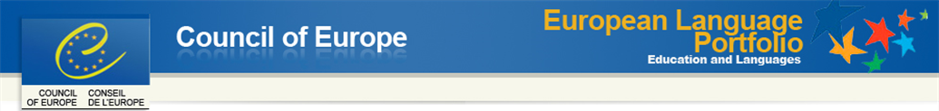 **Інструкція для учнів (5-7 класів)**

*(Необхідно сказати учням, що Мовне Портфоліо є їх власністю)*

***1. Як заповнювати мовний паспорт:***

При заповненні «паспортів» необхідно вписати в нього дані про себе, а також вклеїти свою фотографію. Якщо у тебе виникнуть якісь питання, звернись до вчителя за допомогою.

***2. Як заповнювати мовну біографію:***

Мовна біографія - це журнал твого просування у вивченні мов і в їх використанні. До розділів мовної біографії рекомендується звертатися періодично. Спочатку ознайомся з таблицями для самооцінки і визнач свій рівень володіння мови, яку ти вивчаєш. Потім знайди контрольний лист для самооцінки, що відповідає встановленому твоєму рівню. При кожному зверненні до мовної біографії виставляється три оцінки - дві оцінки ти виставляєш сам:

Графа 1: + «Я вмію це робити»

Графа 3:! «Я хочу навчитися це робити»

Третю оцінку дає вчитель:  
Графа 2: V «Ти вже вмієш це робити»

***3. Як заповнювати «досьє»:***

«Досьє» - це «скарбничка» твоїх матеріалів, які ти поповнюєш постійно. Рекомендуємо організувати в ній три частини:

* перша - найбільш важливі на твій погляд роботи



* друга - твій персональний словник
* третя - напрацьований матеріал (розробки тем, рекомендації до іспитів ,тощо)



**Інструкція для учнів (8-11 класів)**

*(This booklet is yours!)*

Your European Language Portfolio (ELP) allows you to record and comment on all the language learning and cultural experiences you have in **and** out of school.

There are **three** parts to your ELP:

In **My Language Passport** you can;

* Make a summary of your overall progress in languages;
* Record your language learning achievements;
* Ask your teacher to evaluate your learning

In **My Language Biography** you can;

* Comment on the languages that exist in the world around you;
* Think about the way that you learn languages;
* Evaluate your progress in different skill areas: speaking, talking with others, listening, reading, writing and intercultural understanding;
* Say what is going well;
* Say what you need to improve

In **My Dossier** you can

* Gather any materials that demonstrate your language learning, achievements and cultural experiences.

Examples of things you might find in “My Dossier” are;

* everyday work that you have done in class
* letters/emails that you have written or received
* photographs
* learning logs
* a reading record
* posters
* certificates or other awards
* a description of an activity or an experience
* extracts from your learning journal…

…in fact, almost anything that acts as evidence of the experiences you have recorded in your biography or passport can be included in

“My Dossier”

**Додаток №3**

**Типологія портфоліо залежно**

**від цільової спрямованості**

**Додаток №4**

**Типологія портфоліо залежно**

**від мети і змісту роботи**

**Додаток №5**

***Загальноєвропейська шкала оцінювання*** 